L’Ateco determina la convenienza del forfettario
Il regime forfettario rappresenta una delle opzioni fiscali più diffuse tra i contribuenti di minori dimensioni, grazie a un’imposizione semplificata e alla possibilità di beneficiare di un’imposta sostitutiva agevolata. Tuttavia, la reale convenienza non può essere valutata in modo astratto ma deve tener conto di molteplici fattori, primo fra tutti il codice Ateco adottato, tenuto anche degli aggiornamenti entrati recentemente in vigore. Il coefficiente di redditività, infatti, incide direttamente sulla base imponibile e può determinare differenze sostanziali nel carico fiscale. Attraverso un’analisi comparativa condotta con il supporto del tool “Convenienza_Forfettari_24”, l’articolo evidenzia come, a parità di ricavi, l’applicazione del regime possa produrre effetti molto diversi a seconda dell’attività svolta.
Il Regime Forfettario: struttura e implicazioni fiscali
Il regime forfettario, introdotto in via stabile dal 2015 e modificato nel 2019, è oggi una delle principali modalità di determinazione del reddito per professionisti e piccole imprese con ricavi o compensi fino a 85.000 euro. Consente l’applicazione di un’imposta sostitutiva del 15%, ridotta al 5% per i primi cinque anni di attività, in sostituzione di Irpef, addizionali e Irap. La semplicità è uno degli aspetti più attrattivi del regime: niente IVA, niente ritenute, esclusione dagli ISA e un calcolo del reddito basato su un coefficiente di redditività applicato ai ricavi. Il meccanismo può generare effetti diversi a seconda del codice Ateco applicato.
Il regime forfettario determina il reddito imponibile senza considerare i costi reali. I coefficienti di redditività variano in base all’attività, per esempio, 86% per l’edilizia e 67% per alcune attività artigianali e di servizio tra cui il chiacchieratissimo 96.99.92 riservato ai "Servizi di incontro ed eventi simili".
Sul reddito determinato si applica l’imposta sostitutiva, con deduzione integrale dei contributi previdenziali obbligatori. La gestione previdenziale (Inps gestione separata, artigiani e commercianti, casse professionali) influisce sul risultato finale.
Per comprendere sul campo il funzionamento del regime, abbiamo sottoposto al Convenienza_Forfettari_24 tre differenti casi: un consulente informatico (Ateco 62.20.10), un commerciante al dettaglio di abbigliamento (Ateco 47.71.10) e un muratore (Ateco 43.91.00) che ha sostenuto spese agevolate con il Superbonus 110%, senza optare per lo sconto in fattura o la cessione del credito. Tutti e tre i soggetti sono residenti a Milano e, ai fini del calcolo del reddito netto effettivo, si ipotizzano ricavi pari a 60.000,00 e costi sostenuti pari a 15.000 euro per il consulente, 36.000 per il commerciante al dettaglio e 15.000 euro per il commerciante.

Caso 1: Consulente informatico
Figura 1: Confronto del reddito imponibile del consulente informatico nei casi di regime ordinario o forfettario
Poiché i costi deducibili sono il 25% del reddito contro il 33% di deduzione forfettaria del regime, emerge una convenienza indipendente dall'aliquota applicata. Questa verifica è utile per valutare la convenienza del regime: se i costi deducibili non superano quelli forfettari su un reddito presunto, si ottiene già un primo indizio di convenienza.
A prescindere dal regime sul reddito si calcolano i contributi INPS alla Gestione Separata (26,07%) sul reddito calcolato.
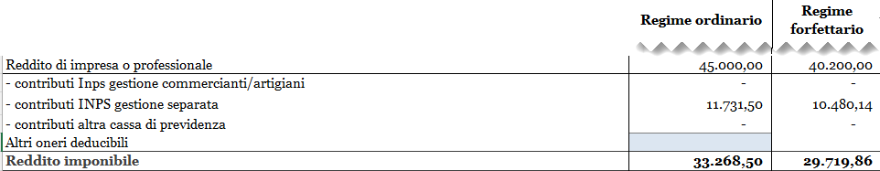
Figura 2: Contributi Inps gestione separata del consulente informatico
Il forfettario non prevede naturalmente alcuna detrazione, né si applicano addizionali IRPEF, in quanto sostituite dall’imposta unica.
Se l’impossibilità di considerare le detrazioni può comportare la perdita di un beneficio, l’assenza di addizionali incide sulla convenienza del regime.

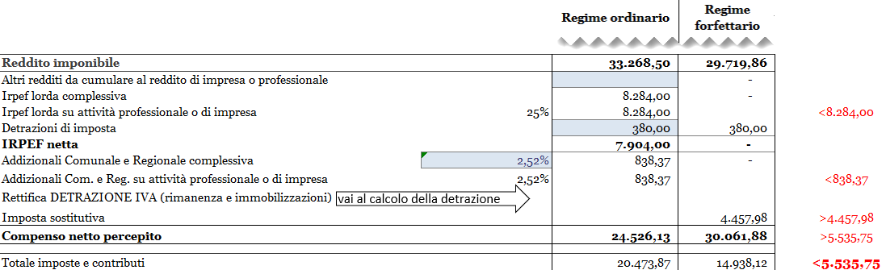
Figura 3: Calcolo compenso netto e totale imposte e contributi
Nel caso esaminato, l'IRPEF, le addizionali e i contributi in caso di regime ordinario comportano un esborso di oltre 5.500 euro rispetto al regime forfettario.
CASO 2: Commerciante al dettaglio
Figura 4: Reddito imponibile
Nel caso in esame si è ipotizzato parità di reddito nei due regimi, pertanto anche il calcolo dei contri buti INPS conduce allo stesso risultato.
Figura 5: Contributi Inps
Dopo la deduzione, la base imponibile si riduce a 18.118 euro, su cui si applicano l’imposta sostitutiva o quella ordinaria tenuto conto delle detrazioni.
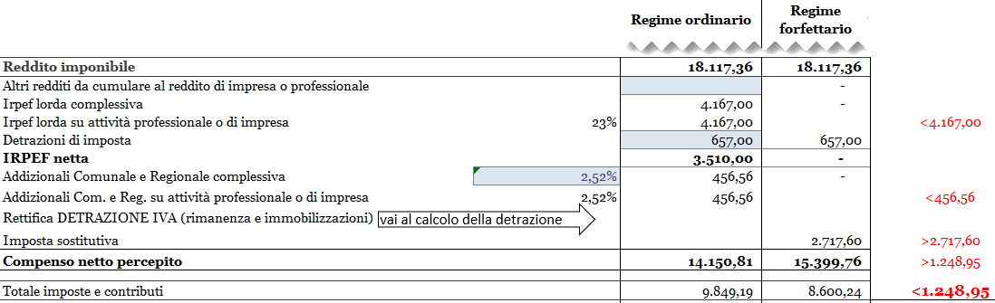
Figura 6: Calcolo compenso netto e totale imposte e contributi
La convenienza è evidente, ma c'è un ulteriore vantaggio per i commercianti che vendono ai consumatori finali soggetti all'IVA. Il commerciante forfettario può vendere allo stesso prezzo del commerciante ordinario senza dover pagare l'IVA. Questo può portare a prezzi migliori o a guadagni maggiori. Il tool consente lo scorporo dell'IVA impostando l'aliquota.
Caso 3: Muratore
Il muratore, nel regime forfettario, applica un coefficiente di redditività del 78%, ottenendo un reddito imponibile di 45.000 euro nel regime ordinario e di 51.600.
Figura 7: Reddito imponibile
La discrepanza nei redditi influisce sulla determinazione dei contributi che, nel regime forfettario, verranno calcolati su una frazione di reddito che non è stata effettivamente percepita.
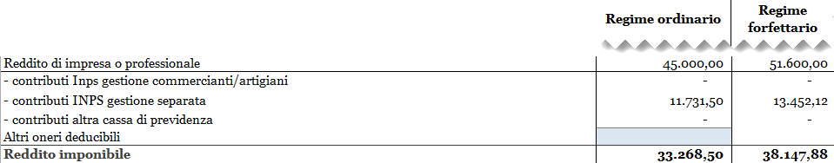
Figura 8: Contributi Inps gestione separata
Se le detrazioni superano 1.680 euro, conviene scegliere il regime ordinario.
Ipotizzando detrazioni pari a 6.000,00 euro si ottiene il seguente risultato.
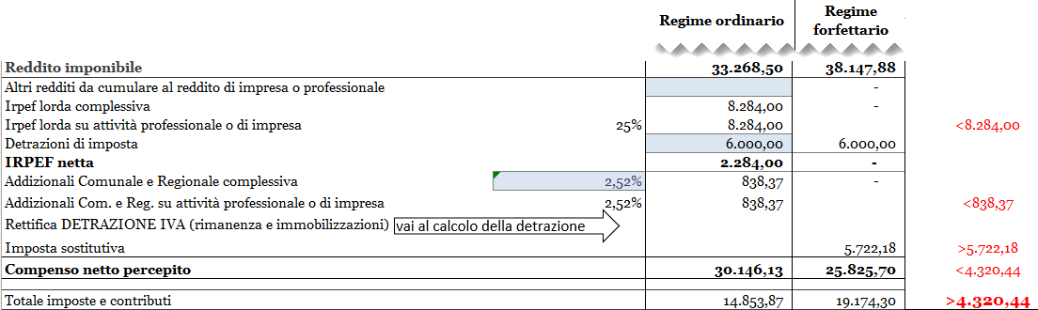
Figura 9: Calcolo compenso netto e totale imposte e contributi
Conclusioni
Il regime forfettario può garantire un reddito netto effettivo più elevato rispetto all'ordinario, anche con le stesse spese. La differenza dipende dal coefficiente di redditività, dalla gestione previdenziale, dall'incidenza delle addizionali locali e dallo scorporo dell'IVA. Il vantaggio è maggiore per attività con buona marginalità, costi contenuti e poche detrazioni. È fondamentale valutare la convenienza caso per caso, considerando ricavi, costi, profilo personale e opportunità fiscali. Il tool “Convenienza_Forfettari_24_” permette di confrontare i due regimi in modo semplice, valutando costi e detrazioni non utilizzabili.

